Отчет по проведению предметной недели МБОУ Лысогорской СОШ с 25.04.2022 по 29.04.2022
Предметная неделя по предметам гуманитарного цикла имеет большое общеобразовательное, воспитательное и развивающее значение. Она не только углубляет и расширяет знания, но и способствует расширению кругозора школьников, развитию их творческой активности, эстетического вкуса и повышает учебную мотивацию к изучению гуманитарных предметов.
25.04.2022
«Поделись своими знаниями. Новые горизонты»
Прошел открытый урок для учащихся 6,7,8 классов. Целью урока было показать, что при достижении успеха мы обязательно столкнемся с трудностями, но преодолев их, станем сильнее. С приветственным словом выступил Первый заместитель руководителя Администрации Президента РФ Сергей Владиленович Кириенко, а также министр просвещения РФ Сергей Сергеевич Кравцов. Также, присутствовала глава администрации Лысогорского сельского поселения Наталья Витальевна Бошкова.
Организаторами данного урока являются Марина Ивановна Светличная и Татьяна Алексеевна Одинцова.
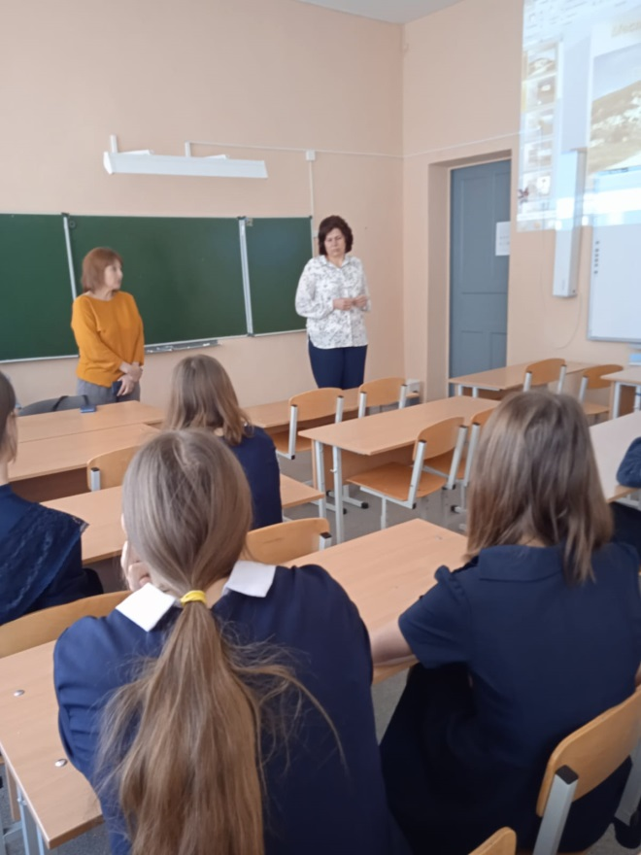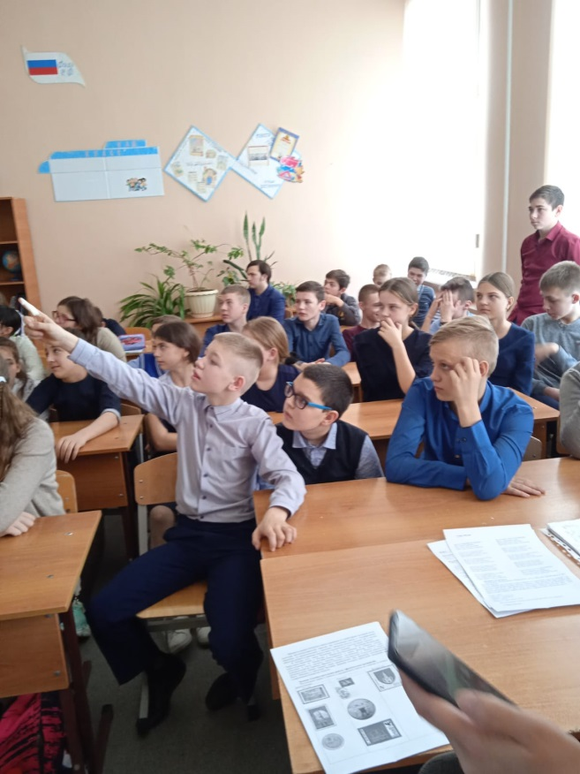
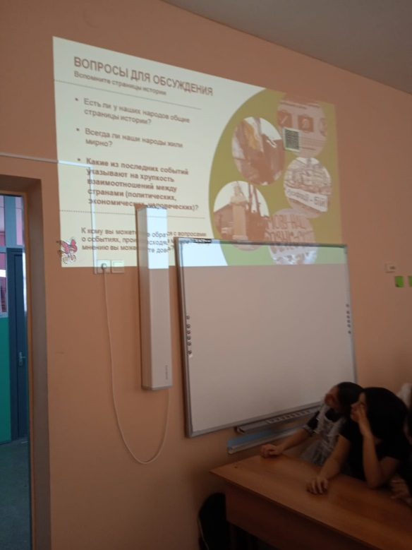
26.04.2022
«Братство славянских народов»
Прошел открытый урок для учащихся 7, 8 классов, организаторами которого являются Ирина Николаевна Карпова и Татьяна Алексеевна Одинцова.
Целью данного урока было Приобщение детей к культуре, общности и языкам славянских народов.
27.04.2022
«О лысогорке я пою»
Было проведено внеурочное мероприятие для учащихся 2,3,4,5 классов, организованное Еленой Николаевной Щировой. Целью данного мероприятия является знакомство с писателями и поэтами Примиусья, в частности уроженцами села Лысогорка.
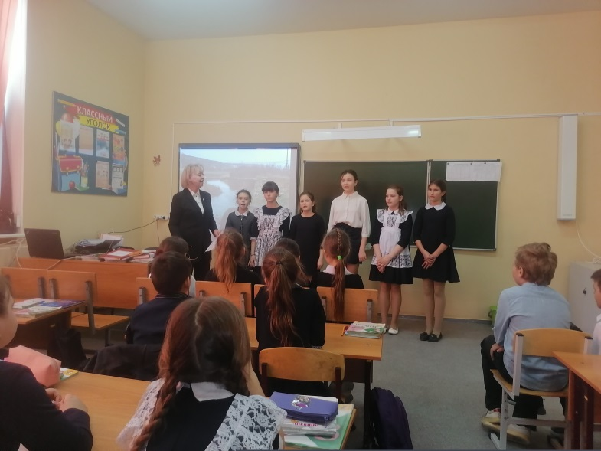
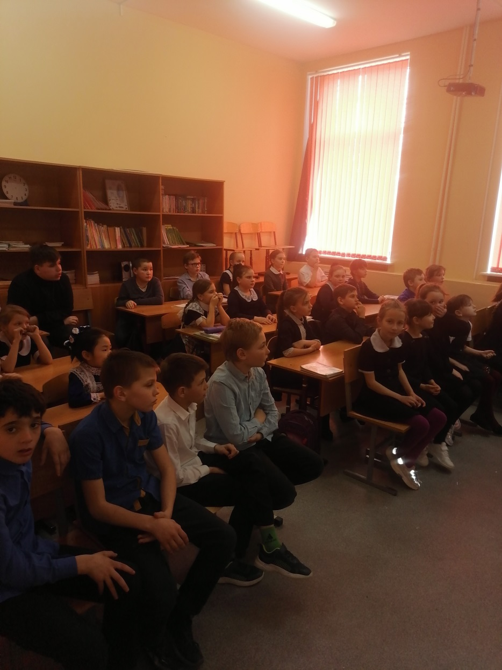
28.04.2022
«Английская еда»
Прошел урок английского языка для учащихся 6 класса, организованный Ольгой Викторовной Ласавской. Целью данного урока было в игровой форме повторить и узнать новые английские слова, относящиеся к еде, а также лучше узнать культуру питания англоговорящих стран.
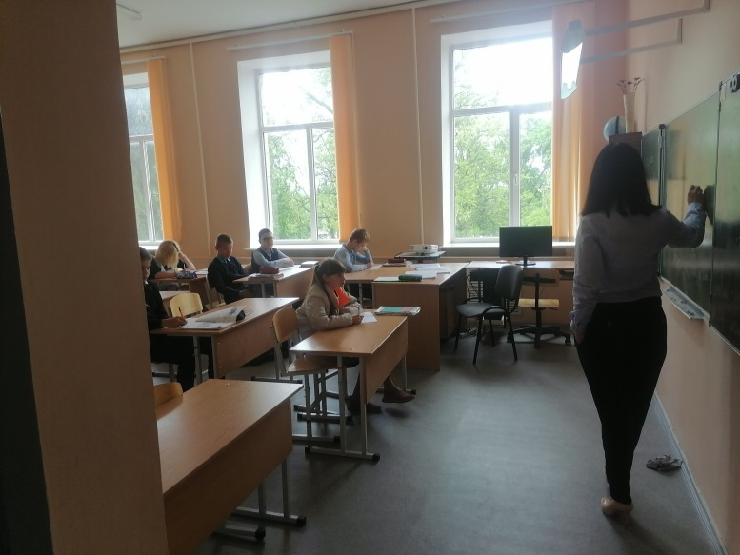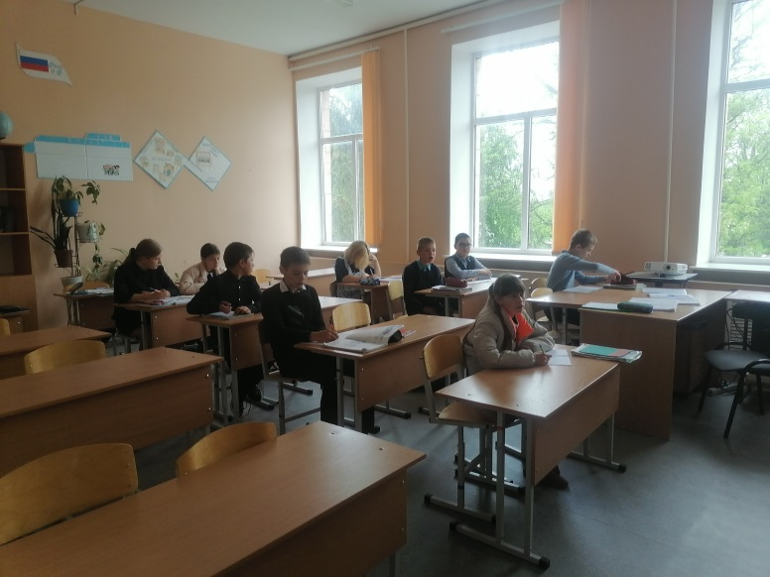
29.04.2022
Подведение итогов предметной недели
Предметная неделя прошла на должном методическом уровне. Привлекая учащихся к творческой работе, мы, учителя, обеспечили их увлекательным материалом игрового характера. Выбор языкового материала для каждого мероприятия определялся возможностями учащихся, задания распределялись по степени трудности. В творческую деятельность вовлекались не только лучшие учащиеся, но и инертные школьники. Всем детям была предоставлена возможность разделить радость успеха, участвовать самим в мероприятиях или, будучи зрителями, сопереживать своим одноклассникам.

